**INSTRUCCIONES.**

1. Todo el sitio que has creado debe ser movido a: [www.reporteopereatorio.com/plataforma](http://www.reporteopereatorio.com/plataforma), para que en “reporteoperatorio.com” podamos montar un sitio de bienvenida tipo Wordpress para la página de presentación y resto de páginas de contacto, etc.
2. Cuando el usuario genera un PDF, el sistema debe enviar automáticamente un correo electrónico al usuario que está generando el PDF y también a su Administrador (ex Líder de Equipo). 🡪 Ver **ANEXO 1** para ver el formato del correo a enviar.
3. **La ruta** en donde se guardarán los archivos PDF una vez generados, debe ser en **carpetas ocultas** **para el público**, **que sólo sea posible acceder con usuario y contraseña de un usuario miembro de ese mismo equipo o por el Administrador General o por los Editores** y que no sea ubicable por los **buscadores**, pues es información **muy personal**. Si se necesita instalar nuevas cosas al hosting o al dominio, como un SSL x ejemplo, avísame.

El nombre del PDF, debe estar compuesto por el Nombre Abreviado del Equipo, seguido de la Fecha y Hora en que se registra y el Número de Historia Clinica (onshow.hc)”. Ejemplo: “**CTCV-HNDM-14-03-2016-09-46-58-234561.pdf**”.

1. Contenidos pendientes de las pestañas del menú.
   1. **Intervenciones/Lista de Intervenciones (Consultar Registro):**

Debe aparecer una lista de todos los registros ingresados por cada intervención que se realizó, con los link para los PDFs que se generaron para cada uno de ellos.

Tener en cuenta que como de un registro se pueden generar varios PDFs, sólo debe aparecer uno por registro, así se hayan generado varios PDFs a partir de ese registro, siempre y cuando sean los mismos datos.

Ejemplo, un usuario termina de completar todos los datos del formulario, y genera dos PDFs de plantillas diferentes, si las genera con exactamente la misma información (ni más datos, ni menos datos), entonces es un solo registro en la tabla que debe aparecer.

Pero si completa un formulario, genera un PDF; y allí mismo agrega un dato más (así sea un carácter), entonces ya cuenta como dos registros y deben aparecer los dos por separado, cada uno con su PDF con el que se generó.

Lo explico en más detalle: Al hacer clic en “Generar reporte con: Plant 1”, se genera su PDF correspondiente y al mismo tiempo se almacena en la base de datos (todos los campos). Si acto seguido, hace clic en “Generar reporte con Plant 2”, entonces se generará su PDF correspondiente y aquí puede que sucedan dos cosas:

* Si son los mismos datos, entonces, ya no la guardará en la base de datos nuevamente, por lo tanto sólo quedará un registro.
* Si ha variado aunque sea un dato en cualquiera de los campos, lo guardará como un diferente registro.

Lo mismo si sigue generando más PDFs con plantillas diferentes.

Como ejemplo, la tabla debe verse así:

**Lista de Intervenciones**

**Formulario: **

|  |  |  |  |  |  |  |
| --- | --- | --- | --- | --- | --- | --- |
| Id | Fecha de registro | Nombre del paciente (es [onshow.nombre]) | Historia Clínica (es [onshow.hc]) | Fecha de Operación (es [onshow.fecha]) | Cirujano principal (es [onshow.cirujano1]) | Reportes generados (Van todos los PDFs generados a partir de ese registro) |
| ElectrHNHU000001 | 11/02/2016 14:22:44 | Jorge Sanchez Ramirez | 1541232 | 11/02/2016 | Dr. Peralta | http://cdn.makeuseof.com/wp-content/uploads/2008/07/pdflogo.png?0c4e2d http://cdn.makeuseof.com/wp-content/uploads/2008/07/pdflogo.png?0c4e2d http://cdn.makeuseof.com/wp-content/uploads/2008/07/pdflogo.png?0c4e2d |
| ElectrHNHU000002 | 12/02/2016 14:17:25 | Miguel Sanchez Quispe | 748124 | 11/03/2016 | Dr. Irazabal | http://cdn.makeuseof.com/wp-content/uploads/2008/07/pdflogo.png?0c4e2d |
| ElectrHNHU000003 | 13/02/2016 06:24:25 | Américo Peña Oscuvilca | 748124 | 13/03/2016 | Dr. Mendoza | http://cdn.makeuseof.com/wp-content/uploads/2008/07/pdflogo.png?0c4e2d http://cdn.makeuseof.com/wp-content/uploads/2008/07/pdflogo.png?0c4e2d |

Exportar a XLS.

<<Inicio>< <<Atrás>> <Página 1> <Página 2>… <<Página n>> <<Siguiente>> <<Fin>>>

Primero el usuario tiene que seleccionar un Formulario de los que se le ha asignado a su Equipo. Luego, carga la tabla tal como se muestra en el ejemplo.

Nota: Debe mostrarse como máximo 30 registros por página, y debe tener las opciones de Inicio, Atrás, Siguiente, Fin y de mostrar los resultados por Páginas.

Al hacer clic en “Exportar a XLS”, se exporta una hoja en Excel de todas las intervenciones (de todas, de inicio a fin, no sólo las que aparecen en pantalla), pero con todos los campos de ese formulario, es decir, incluir al Asistente, a los Residentes 1 al n, Instrumentista…. Cirugía realizada, etc, etc…. Todas las variables de ese formulario.

**Sólo pueden exportar a XLS** los usuarios con **rango de Administrador**, **Editor** y obviamente el **Administrador General**. Es decir, los “Consultores”, “Registradores” y “Consultores y Registradores” **no podrán exportar** ningún XLS (no les debe aparecer esa opción).

Fecha de registro, es la fecha y hora del momento en que el usuario realiza el registro y genera el primer PDF. Ojo: ya que habrá usuarios internacionales, habrá que agregar el GMT a cada usuario para que se ajuste a su horario local.

Id: Id es un código interno del sistema para cada registro, que será un número de 6 dígitos que va aumentando de 1 en 1, precedido por el nombre abreviado del equipo del que forma parte el usuario. Ejemplo: “ElectrHNHU000001”.

* 1. **Intervenciones/Estadísticas Generales (sólo para rango: Administrador)**

Se muestran las estadísticas más importantes, detalladas a continuación:

**Estadísticas Generales**

**<<LOGO>>**

Reporte Operatorio, es el primer sistema en línea de gestión, administración y creación de reportes operatorios de Centros Quirúrgicos y Salas de Operaciones.

Seleccione primero un formulario, y luego establezca un rango de tiempo para generar las estadísticas del formulario seleccionado.

**Formulario: **

**Desde \_\_\_\_\_\_\_\_\_\_ Hasta \_\_\_\_\_\_\_\_\_\_\_.**

|  |  |
| --- | --- |
| Número de Intervenciones | 1524 intervenciones |
| Record operatorio | 52:14:51 horas |

**Estadísticas por participación como Cirujano Principal** (estadísticas para [onshow.cirujano1])

|  |  |  |
| --- | --- | --- |
| **Cirujano (forma de aparición)** | **Número de Intervenciones** | **Record operatorio** |
| Dr. Peralta | 5 | 12:42:32 |
| Dr. Irazabal | 2 | 4:12:55 |
| Dr. Gómez | 23 | 24:12:22 |
| Dr. Ramírez | 28 | 34:15:55 |
| … |  |  |
|  |  |  |
|  |  |  |

**Estadísticas por participación de los usuarios del Equipo** (estadísticas para [onshow.cirujanoX], [onshow.asistenteX], [onshow.residenteX]). No Interno, no Instrumentista, No perfusionista. Cuenta todas las intervenciones en las que ha participado (basta con ser mencionado en el reporte).

|  |  |  |
| --- | --- | --- |
| Usuario **(forma de aparición)** | Número de Intervenciones | Record |
| Dr. Peralta | 23 | 12:42:32 |
| Dr. Irazabal | 22 | 4:12:55 |
| Dr. Gómez | 32 | 24:12:22 |
| Dr. Ramírez | 21 | 34:15:55 |
| R5 Peralta | 42 | 12:42:32 |
| R4 García | 32 | 4:12:55 |
| R3 Horna | 14 | 24:12:22 |
| R2 Peña | 23 | 34:15:55 |
| R1 Yovera | 24 | 24:33:42 |

(Imprimir) (Exportar a PDF)

El botón Imprimir, abre la opción para Imprimir a través del navegador.

La opción de Exportar a PDF, abre en una nueva pestaña el informe en PDF.

* 1. **Intervenciones/Búsqueda**

Permite hacer una búsqueda entre todos los registros de la Lista de Intervenciones por cada formulario.

**Búsqueda.**

Primero seleccione un formulario, y luego ingrese los datos en alguno de los campos para realizar una búsqueda.

**Formulario: **

Buscar por:

Nombre (busca por [onshow.nombre]): \_\_\_\_\_\_\_\_\_\_\_\_\_\_\_\_\_

Historia Clínica (busca por [onshow.hc]): \_\_\_\_\_\_\_\_\_\_\_\_\_\_\_\_\_

Cirugía realizada (busca por [onshow.operacion]): \_\_\_\_\_\_\_\_\_\_\_\_\_\_\_\_\_\_\_

Fecha (busca por [onshow.operacion]): De: \_\_\_\_\_\_\_\_\_\_\_\_\_Hasta: \_\_\_\_\_\_\_\_\_\_\_\_\_\_

(Buscar)

Los resultados de la búsqueda deben ser expresados en una tabla igual que la de Lista de Intervenciones. Los resultados se obtienen por la presencia de al menos el valor ingresado dentro de la base de datos, de manera que si por ejemplo, ingresa la palabra “Ramírez” en la casilla de nombre, aparecerán en los resultados todos los pacientes que llevan dentro de su nombre la palabra “Ramírez”. Lo mismo con cirugía realizada. En Historia Clínica, sí tiene que ser coincidencia exacta.

En Fecha, es para poner un rango, de una fecha determinada a otra fecha determinada. Le tiene que aparecer la opción para tipo fecha, así como en el formulario. La búsqueda se hace en la variable [onshow.fecha] y si por ejemplo, hacen la búsqueda del 3 de junio de 2015 al 6 de junio de 2015, salen todas las cirugías realizadas en esos días.

Como ejemplo, la tabla de resultados debe verse así:

**Resultados de búsqueda**

Formulario seleccionado: \_\_\_\_\_\_\_\_\_\_\_\_\_\_\_\_\_\_

|  |  |  |  |  |  |  |
| --- | --- | --- | --- | --- | --- | --- |
| Id | Fecha de registro | Nombre del paciente (es [onshow.nombre]) | Historia Clínica (es [onshow.hc]) | Fecha de Operación (es [onshow.fecha]) | Cirujano principal (es [onshow.cirujano1]) | Reportes generados (Van todos los PDFs generados a partir de ese registro) |
| ElectrHNHU000001 | 11/02/2016 14:22:44 | Jorge Sanchez Ramirez | 1541232 | 11/02/2016 | Dr. Peralta | http://cdn.makeuseof.com/wp-content/uploads/2008/07/pdflogo.png?0c4e2d http://cdn.makeuseof.com/wp-content/uploads/2008/07/pdflogo.png?0c4e2d http://cdn.makeuseof.com/wp-content/uploads/2008/07/pdflogo.png?0c4e2d |

(Exportar a XLS)

Al hacer clic en Exportar a XLS, lo exporta a una hoja de Excel con los registros encontrados en la búsqueda, pero con todos los campos del formulario, tal como en el caso anterior de la Lista de Intervenciones.

De no encontrar resultados, debe aparecer el siguiente mensaje:

**Búsqueda.**

No se han encontrado coincidencias con los criterios de búsqueda solicitados.

(Atrás)

1. **Cambios en páginas ya creadas**
   1. En vez de Bienvenid@!, debe decir: “Bienvenido a Reporte Operatorio, el primer sistema en línea de gestión, administración y creación de reportes operatorios de Centros Quirúrgicos y Salas de Operaciones.”
   2. Hay un error en la colocación de los encabezados. A la izquierda como se ve, a la derecha como debería verse.

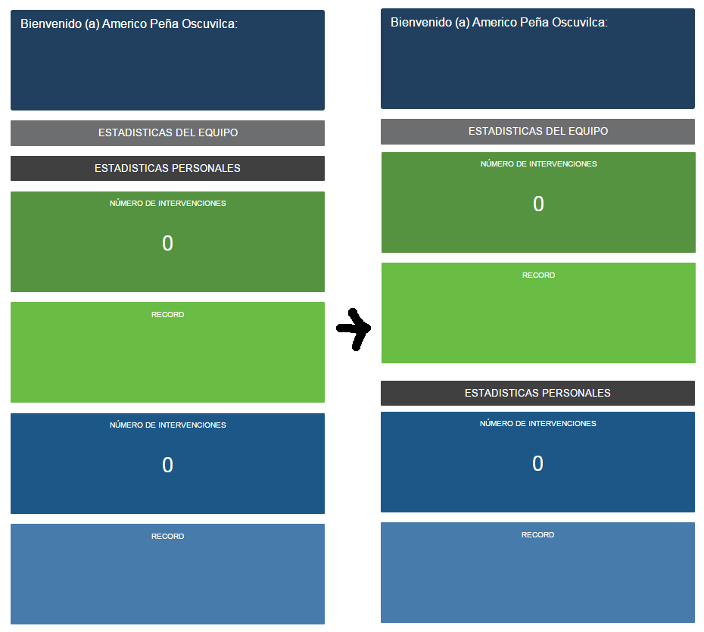

* 1. En **Perfil Personal** debe aparecer lo que se especificó en el archivo de Corel:

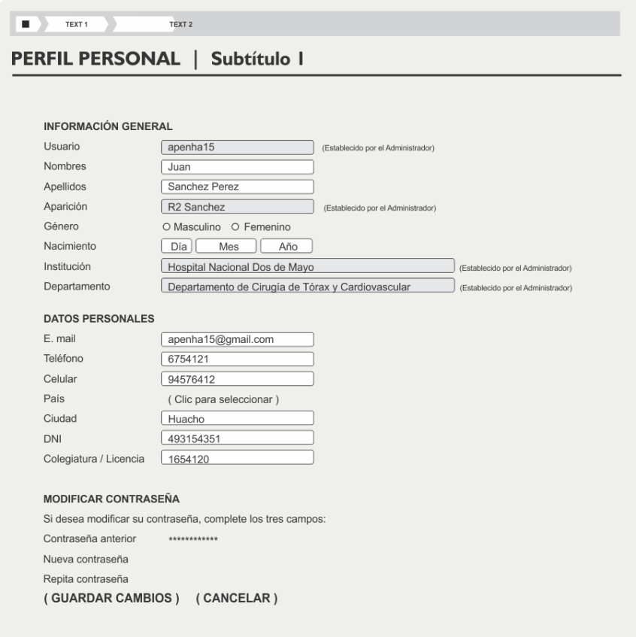

Es allí donde se debe cambiar la contraseña. Por lo tanto, deberías retirar la pestaña “Cambiar password” a todos los usuarios. Por cierto, no ha estado funcionando lo que creaste en <http://reporteoperatorio.com/usuario/pass> porque cambié mi contraseña y en mi próximo login lo tuve que hacer con el mismo user y pass original.

En el encabezado debe decir “**Inicio » Perfil Personal**”. Por cierto, lo que dice allí “**Subtítulo I**” no debe salir.

* 1. **Equipos**

Algo debe estar pasando con las estadísticas del Consumo de los Equipos, porque ya hemos generado mucho más de 20 PDFs y solo sale 3. Recuerda que el consumo es el número de PDFs generados en ese equipo. (Ojo: PDFs generados, no registros realizados).

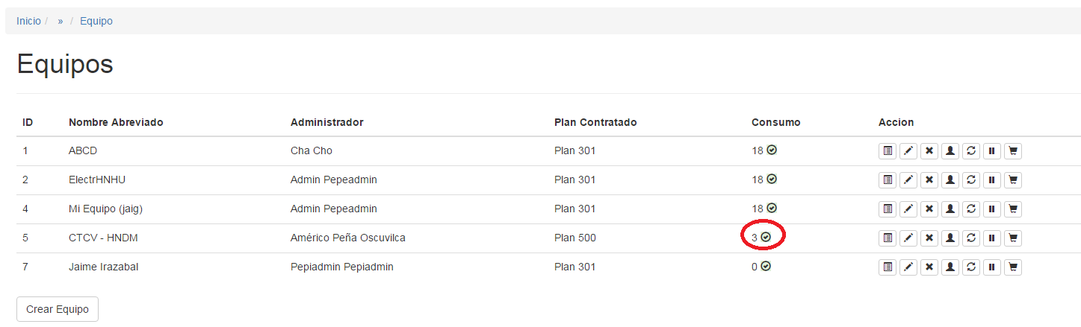

Por cierto, la función de que se asigne la misma ciudad y país al usuario del equipo no está funcionando bien, porque en algunos casos lo cambiaba sólo a Afganistan. Es mejor, que eso sea independiente a la ciudad y país del grupo y de cada usuario.

Tampoco funciona lo del Reset.

* 1. **Facturación**: Que no ya aparezca en el menú.
  2. **Crear usuario**

Deben salir todos los campos completos para un usuario nuevo. Actualmente no sale completo, ni si quiera me sale para crearle su contraseña.

Debe salir así:

**Crear usuario**

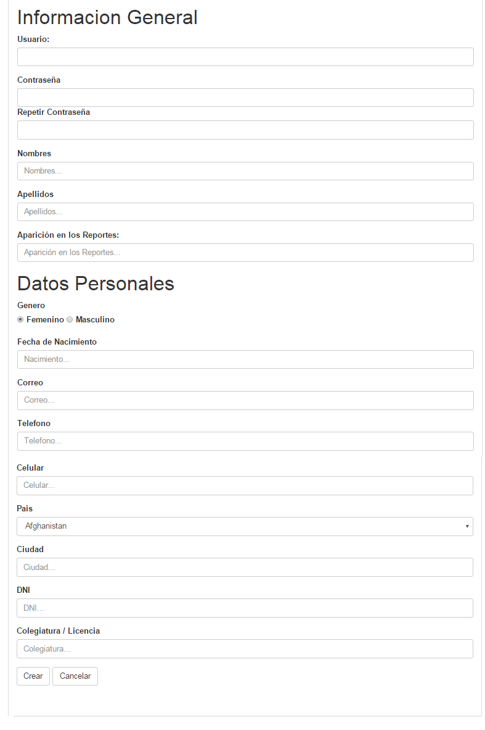

Un usuario nuevo, no tiene Rol ni Equipo asignado. Eso se asigna después por el Administrador General o Editor al momento de crear o configurar un Grupo.

* 1. Modificar usuario:

Algo pasa en la opción “Modificar usuario” porque cuando quiero modificar los datos de un usuario, no salen sus apellidos, su forma de aparición y varias cosas. Cuando quiero modificar a un usuario, actualmente se ve así:

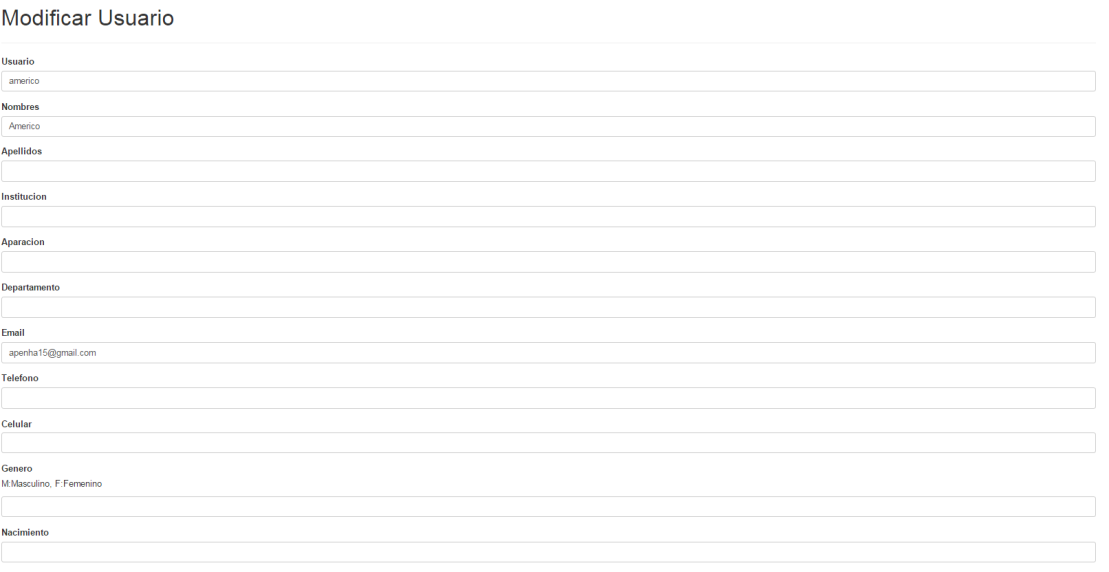

Debe tener la misma apariencia que cuando creo un usuario, incluyendo los subtítulos “Información General” y “Datos personales” y que al final pueda yo cambiar su contraseña.

* 1. Opción “Administración/Lista de Formularios”

Tengo el problema que cuando quiero crear un formulario similar a otro, tengo que hacerlo desde cero, cuando podría hacerlo duplicando uno y cambiarle el nombre. Asimismo, cuando quiero modificar un formulario (agregar un nuevo campo, o borrar otro), me veo en la obligación de crear uno nuevo y hacer esa modificación que quiero. Por lo tanto, se va a tener que agregar dos opciones para cada formulario en la “Lista de Formularios”, que son “Editar” y “Duplicar”. Así:

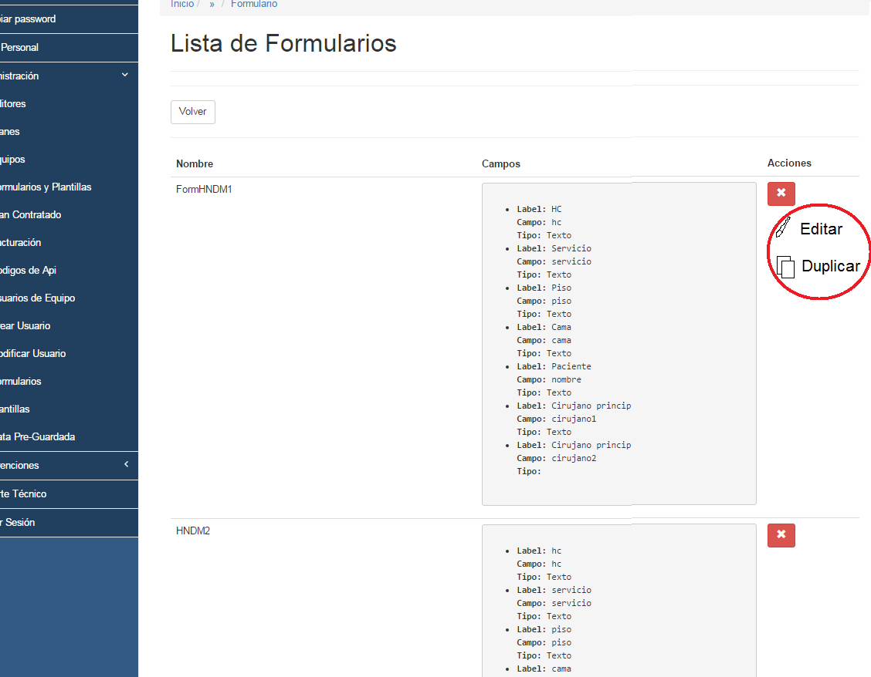

Al hacer clic en Editar, debe salir “Editar Formulario”:

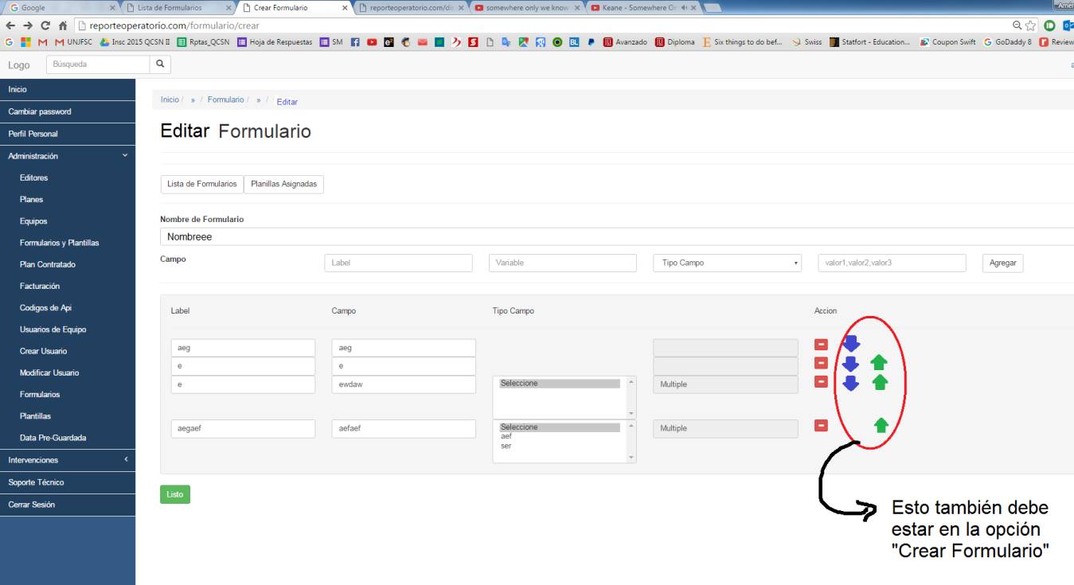

Las opciones de subir y bajar deben estar presentes. Y estas dos opciones también deben estar presentes en “Crear Formulario”, ya que cuando quiero cambiar el orden, no puedo y tengo que crear uno de nuevo.

Cuando el usuario haga clic en Duplicar, debe pedirme que ingrese el nuevo nombre para el formulario que se va a crear a partir de uno ya existente, el que no podrá ser igual que otro ya existente. Si ya existe, me debe pedir que cambie de nombre.

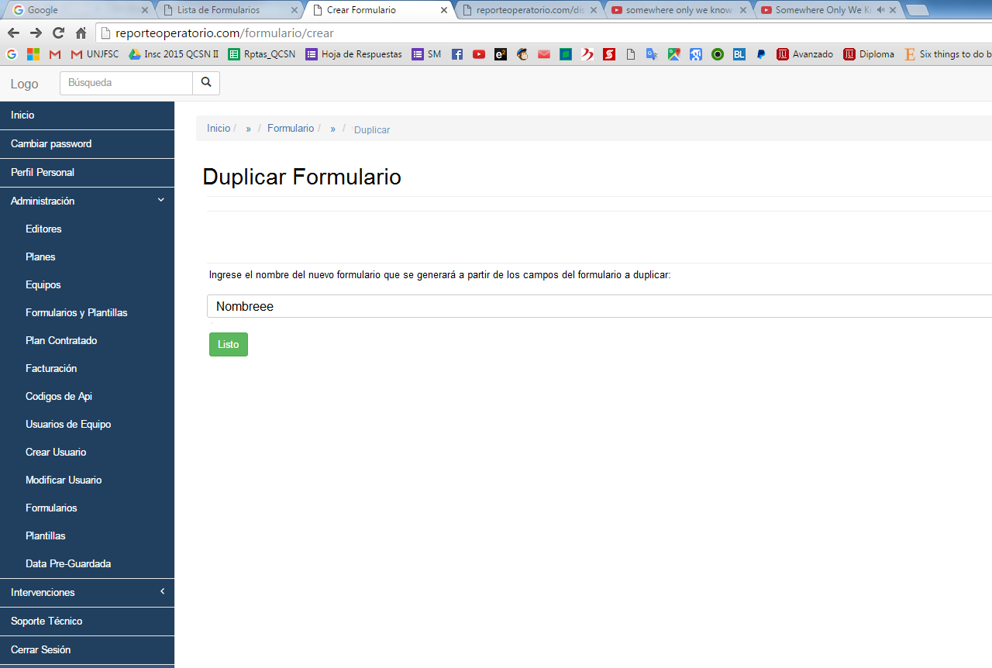

Cuando de clic en Listo, debe aparecer la “Lista de Formularios”. Agrega por favor la opción “Cancelar” al costado de “Listo”. De cancelar, me regresa también a la “Lista de Formularios”.

* 1. “Data pre-guardada”: Que no ya aparezca en el menú.
  2. En “**Intervenciones/Nuevo Registro**”:

Cuando un usuario está haciendo un nuevo Registro, en los campos correspondientes a personas, no sale la **Aparición,** que es una característica de cada usuario.

Sale así:

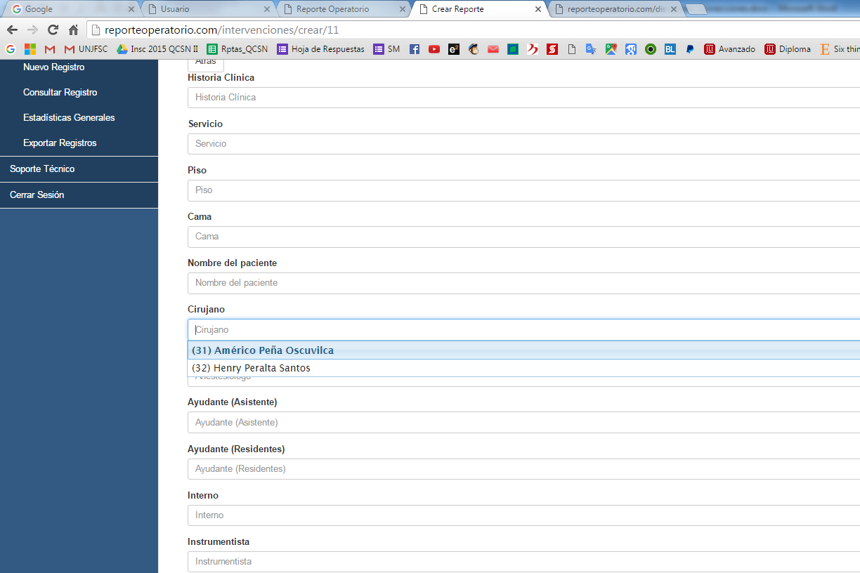

Debería salir así:

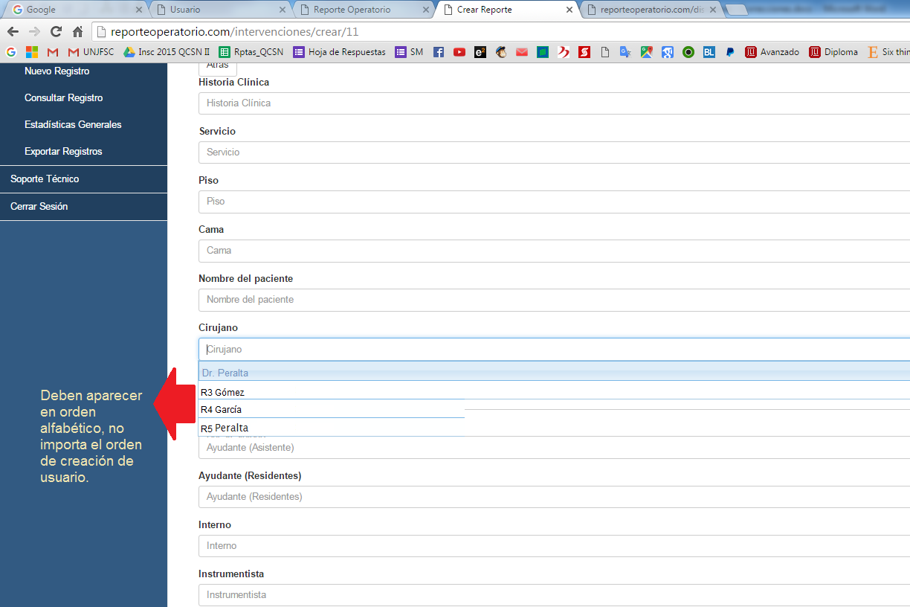

Necesitan menú desplegable para que seleccionar usuarios y los cuente su record personal.

[onshow.**asistente1**],[onshow.**asistente2**][onshow.**asistente3**]... todos los que comiencen con "**onshow.asistente**"

[onshow.**residente1**],[onshow.**residente2**],[onshow.**residente3**],[onshow.**residente4**], todos los que comiencen con "**onshow.residente**".

Ya que me dijiste que no era posible seleccionarlos de manera múltiple a todos ellos, crearé varios campos “asistente 2”, “asistente3”, etc…

Tener en cuenta lo especificado en el gráfico, que las opciones deben salir en orden alfabético de las “Apariciones” de cada usuario.

Me gusta que pueda teclear y como hace una búsqueda interna entre esas variables. Que sea igual para todas las demás campos del formulario en los que son lista desplegable.

**OJO: No necesita esta opción los siguientes campos:** (pues los siguientes no son médicos, sino estudiantes, enfermeras y auxiliares en enfermería, por ello no se va a contar su record ni su participación):

[onshow.**interno**], [onshow.**instrumentista**], [onshow.**perfusionista**], [onshow.**auxiliar**]

* 1. Gestión del Equipo y sus Roles.

Necesito asignar los roles a los usuarios de una manera más fácil.

Por eso, en la pestaña del menú “Administración/Equipos/Cambiar Administrador”, necesito que en **“Usuarios del Equipo”** que sale a la derecha, pongas una lista de selección para asignar el rol a **cada usuario**, de la siguiente manera:

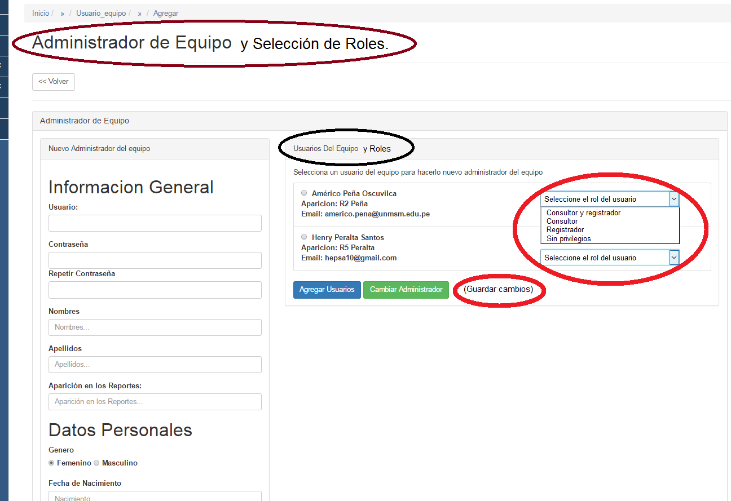

Nota: Si crees que es mejor crear una nueva sección para el tema de los roles, que quede así:

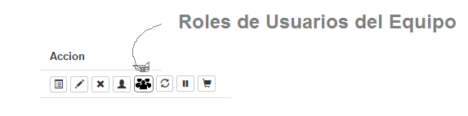

En esa sección, iría la **Lista de Usuarios** y sus roles que el administrador seleccionará para cada usuario en una lista de selección como en la imagen anterior.

* 1. **Informe de Equipo**

Cuando hago clic en el primer ícono, carga esto: (Esto es del Informe del Equipo “CTCV-HNDM”) y no concuerdan con los datos verdaderos.

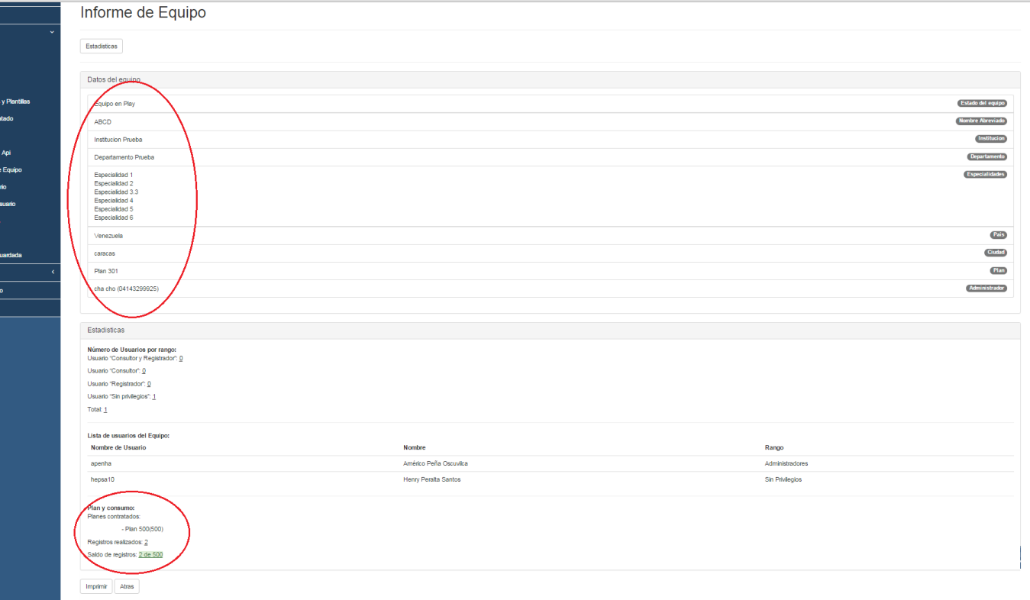

Me sigue preocupando el tema del **Consumo**, porque ya vamos generando varios PDFs (como 40). Ojo, ese conteo es independiente de los créditos del PDFAid, el conteo sigue así yo cree un nuevo código API y lo integre al sitio.

1. **Menús nuevos**
2. **Sólo visible** para el **Administrador General** del sistema (o sea yo):

|  |
| --- |
| ESTADÍSTICAS Y BASES DE DATOS |
| - LISTA DE INTERVENCIONES POR EQUIPO |
| - ESTADÍSTICAS POR EQUIPO Y FORMULARIO |
| - BÚSQUEDA DE REGISTROS |
| - BASES DE DATOS POR EQUIPO |

**a.1 Lista de Intervenciones por Equipo**

En esta sección, el Administrador General podrá ver las intervenciones por Equipo y por Formulario.

El formato es similar a lo mencionado en las páginas 1 y 2 de este archivo, sólo que primero tiene que especificar el Equipo, luego especificar el Formulario y luego cargan los resultados y le permite exportar a XLS.

**Lista de Intervenciones por Equipo**

**Equipo: **

**Formulario: **

|  |  |  |  |  |  |  |
| --- | --- | --- | --- | --- | --- | --- |
| Id | Fecha de registro | Nombre del paciente (es [onshow.nombre]) | Historia Clínica (es [onshow.hc]) | Fecha de Operación (es [onshow.fecha]) | Cirujano principal (es [onshow.cirujano1]) | Reportes generados (Van todos los PDFs generados a partir de ese registro) |
| ElectrHNHU000001 | 11/02/2016 14:22:44 | Jorge Sanchez Ramirez | 1541232 | 11/02/2016 | Dr. Peralta | http://cdn.makeuseof.com/wp-content/uploads/2008/07/pdflogo.png?0c4e2d http://cdn.makeuseof.com/wp-content/uploads/2008/07/pdflogo.png?0c4e2d http://cdn.makeuseof.com/wp-content/uploads/2008/07/pdflogo.png?0c4e2d |
| ElectrHNHU000002 | 12/02/2016 14:17:25 | Miguel Sanchez Quispe | 748124 | 11/03/2016 | Dr. Irazabal | http://cdn.makeuseof.com/wp-content/uploads/2008/07/pdflogo.png?0c4e2d |
| ElectrHNHU000003 | 13/02/2016 06:24:25 | Américo Peña Oscuvilca | 748124 | 13/03/2016 | Dr. Mendoza | http://cdn.makeuseof.com/wp-content/uploads/2008/07/pdflogo.png?0c4e2d http://cdn.makeuseof.com/wp-content/uploads/2008/07/pdflogo.png?0c4e2d |

Exportar a XLS.

<<Inicio>< <<Atrás>> <Página 1> <Página 2>… <<Página n>> <<Siguiente>> <<Fin>>>

**a.2 Estadísticas por Equipo y Formulario**

El mismo formato de la página 3 de este archivo, sólo que antes elegir el Formulario, primero tengo que seleccionar el **Equipo** al que quiero analizar, como en el ítem anterior.

**Estadísticas Generales**

**<<LOGO>>**

Reporte Operatorio, es el primer sistema en línea de gestión, administración y creación de reportes operatorios de Centros Quirúrgicos y Salas de Operaciones.

Seleccione primero un Equipo y luego un Formulario, y luego establezca un rango de tiempo para generar las estadísticas del formulario seleccionado.

**Equipo**: ****

**Formulario: **

**Desde \_\_\_\_\_\_\_\_\_\_ Hasta \_\_\_\_\_\_\_\_\_\_\_.**

|  |  |
| --- | --- |
| Número de Intervenciones | 1524 intervenciones |
| Record operatorio | 52:14:51 horas |

**Estadísticas por participación como Cirujano Principal** (estadísticas para [onshow.cirujano1])

|  |  |  |
| --- | --- | --- |
| **Cirujano (forma de aparición)** | **Número de Intervenciones** | **Record operatorio** |
| Dr. Peralta | 5 | 12:42:32 |
| Dr. Irazabal | 2 | 4:12:55 |
| Dr. Gómez | 23 | 24:12:22 |
| Dr. Ramírez | 28 | 34:15:55 |
| … |  |  |

**Estadísticas por participación de los usuarios del Equipo** (estadísticas para [onshow.cirujanoX], [onshow.asistenteX], [onshow.residenteX]). No Interno, no Instrumentista, No perfusionista. Cuenta todas las intervenciones en las que ha participado (basta con ser mencionado en el reporte).

|  |  |  |
| --- | --- | --- |
| Usuario **(forma de aparición)** | Número de Intervenciones | Record |
| Dr. Peralta | 23 | 12:42:32 |
| Dr. Irazabal | 22 | 4:12:55 |
| Dr. Gómez | 32 | 24:12:22 |
| Dr. Ramírez | 21 | 34:15:55 |
| R5 Peralta | 42 | 12:42:32 |
| R4 García | 32 | 4:12:55 |
| R3 Horna | 14 | 24:12:22 |
| R2 Peña | 23 | 34:15:55 |
| R1 Yovera | 24 | 24:33:42 |

(Imprimir) (Exportar a PDF)

El botón Imprimir, abre la opción para Imprimir a través del navegador.

La opción de Exportar a PDF, abre en una nueva pestaña el informe en PDF.

a.3 Búsqueda de Registros

El mismo formato de la página 4 y 5, sólo que primero se debe elegir el nombre del Equipo y luego el formulario.

Permite hacer una búsqueda entre todos los registros de la Lista de Intervenciones por cada formulario.

**Búsqueda.**

Primero seleccione un Equipo, seguido de un Formulario, y luego ingrese los datos en alguno de los campos para realizar una búsqueda.

**Equipo**: ****

**Formulario: **

Buscar por:

Nombre (busca por [onshow.nombre]): \_\_\_\_\_\_\_\_\_\_\_\_\_\_\_\_\_

Historia Clínica (busca por [onshow.hc]): \_\_\_\_\_\_\_\_\_\_\_\_\_\_\_\_\_

Cirugía realizada (busca por [onshow.operacion]): \_\_\_\_\_\_\_\_\_\_\_\_\_\_\_\_\_\_\_

Fecha (busca por [onshow.operacion]): De: \_\_\_\_\_\_\_\_\_\_\_\_\_Hasta: \_\_\_\_\_\_\_\_\_\_\_\_\_\_

(Buscar)

**a.4 Bases de Datos por Equipo**

Contiene una tabla en la que se muestran los Equipos y sus Formularios con un link para acceder a su base de datos y poder exportarlos.

**Bases de Datos por Equipo**

En esta sección puede descargar un archivo en Excel que incluye todos los registros realizados en cada uno de los Formularios de cada Equipo del sistema.

|  |  |  |
| --- | --- | --- |
| **Equipo** | **Formularios** | **Registros en XLS** |
| Equipo 1 | InformeQuirurgicoForm | XLS http://www.buccleucharmshotel.com/wp-content/uploads/2015/09/download_icon.png |
| Equipo 1 | FormNotadeIngreso | XLS http://www.buccleucharmshotel.com/wp-content/uploads/2015/09/download_icon.png |
| Equipo 2 | InformedeSOP | XLS http://www.buccleucharmshotel.com/wp-content/uploads/2015/09/download_icon.png |
| Equipo 3 | ReporteOperatorio | XLS http://www.buccleucharmshotel.com/wp-content/uploads/2015/09/download_icon.png |
| Equipo 3 | ReporteCateterismo | XLS http://www.buccleucharmshotel.com/wp-content/uploads/2015/09/download_icon.png |
| Equipo 3 | ReportSALA | XLS http://www.buccleucharmshotel.com/wp-content/uploads/2015/09/download_icon.png |

1. **Menú de Administración para el Administrador (Líder de Equipo)**

El Administrador (antes llamado Líder de Equipo) tendrá en su menú de usuario estas dos pestañas y sólo él podrá ver estas pestañas. Los demás, no deben tener acceso, así se consigan el link.

|  |
| --- |
| ADMINISTRACIÓN |
| - PLAN CONTRATADO |
| - MIEMBROS DEL EQUIPO |

1. **Plan Contratado**

Debe aparecer el nombre abreviado del equipo del que ese usuario es su líder, qué plan contrató, cuantos PDFs se van generando, su saldo de PDFs por generar y cuando se creó el Equipo.

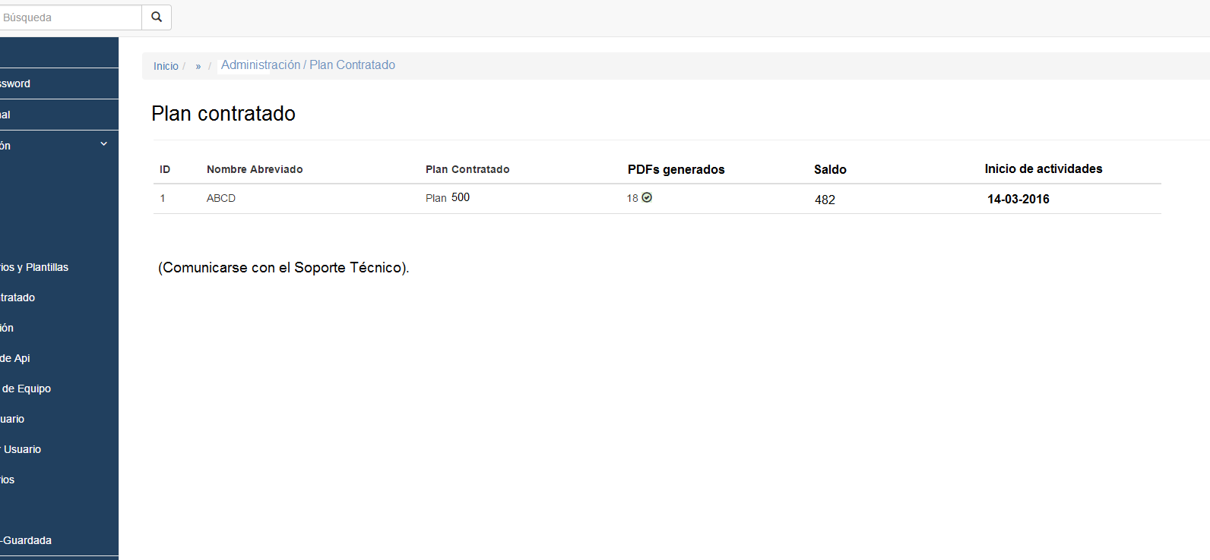

1. **Miembros del Equipo.**

Muestra una lista de los miembros del Equipo, en el que puede hacer cambios en la **Forma de Aparición en los Reportes** y en el **Rol** de los usuarios **(con excepción de él mismo).**

**Miembros del Equipo**

A continuación, se muestran a los usuarios miembros del Equipo que usted administra. Puede cambiar la “Forma de Aparición en los Reportes” y sus Roles.

|  |  |  |  |
| --- | --- | --- | --- |
| **Usuario** | **Nombres** | **Forma de Aparición en los Reportes** | **Rol** |
| jaimeiraz | Jaime Irazabal | Dr. Irazabal C:\Users\Américo\Downloads\edit_256.png | Administrador |
| apenha15 | Américo Peña Oscuvilca | R2 Peña C:\Users\Américo\Downloads\edit_256.png | Consultor y registrador C:\Users\Américo\Downloads\edit_256.png |
| hepsa10 | Henry Peralta Santos | R5 Peralta C:\Users\Américo\Downloads\edit_256.png | Consultor y registrador C:\Users\Américo\Downloads\edit_256.png |
| matias46 | Luis Matías León | Dr. Matías C:\Users\Américo\Downloads\edit_256.png | Registrador C:\Users\Américo\Downloads\edit_256.png |
| arevalojose | Jaime Arévalo Quispe | Dr. Arévalo-Quispe C:\Users\Américo\Downloads\edit_256.png | Registrador C:\Users\Américo\Downloads\edit_256.png |
| jjperalta | Julio Peralta Rodríguez | Dr. Peralta C:\Users\Américo\Downloads\edit_256.png | Consultor C:\Users\Américo\Downloads\edit_256.png |

(Guardar) (Cancelar)

Si desea agregar a un nuevo usuario, o realizar alguna modificación diferente a la “**Forma de Aparición en los Reportes**” dentro de los usuarios ya existentes, póngase en contacto con el Soporte Técnico.

La opción **Guardar**, hace que se guarden y se sobre-escriban los cambios hechos en los perfiles de los usuarios.

Si cancela, vuelve al menú principal a **Inicio**.

**ANEXO 1**

Correo que debe enviarse tanto al **mismo usuario** que generó el reporte como al **Administrador del Equipo** al que pertenece ese usuario cuando se genere un PDF.

De: [system@reporteoperatorio.com](mailto:system@reporteoperatorio.com) (Reporte Operatorio)

Para: [mail@mail.com](mailto:mail@mail.com) (Correo del usuario destinatario)

Asunto: Se ha generado un nuevo reporte en Reporte Operatorio.

**Estimado <<Nombre del Usuario destinatario>>,**

<<Departamento del Usuario destinatario >>

<<Institución del Usuario destinatario >>

Reporte Operatorio le comunica que el usuario <<Nombre del Usuario que hizo el registro<>>" ha generado un nuevo reporte a través de nuestro sistema.

El enlace de acceso es: <<LINK del PDF generado>>.

Requeriría ingresar con su usuario y contraseña para acceder al documento en mención.

Gracias,

El equipo de Reporte Operatorio.

E. mail: [system@reporteoperatorio.com](mailto:system@reporteoperatorio.com)

Website: [www.reporteoperatorio.com](http://www.reporteoperatorio.com)